03. 12 .2020 Физика
Тема: Контрольная работа № 2. ТЕМА: "ЭЛЕКТРИЧЕСКИЕ ЯВЛЕНИЯ"
Уровень А
1. Два легких одинаковых шарика подвешены на шелковых нитях. Шарики зарядили одинаковыми одноименными зарядами. На каком рисунке изображены эти шарики?
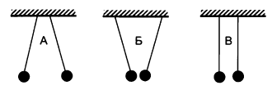
1) А 2) Б 3) В 4) А и В
2. Отрицательно заряженной палочкой коснулись стержня электроскопа (см. рисунок). Как был заряжен электроскоп?
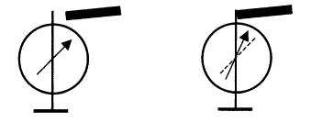
1) Отрицательно 2) Положительно
3) Мог быть заряжен положительно, мог и отрицательно
4) Электроскоп не был заряжен
3. В электрическое поле положительно заряженного шара вносят положительно заряженную гильзу. В какой точке поля отклонение гильзы будет минимальным?
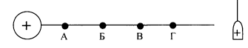
1) А 2) Б 3) В 4) Г
4. Два одинаковых электрометра А и В имеют электрические заряды q_{A} = 0 Кл и q_{В} = +20 Кл соответственно. После соединения электрометров проводником, их заряды станут равны
1) q_{А} = + 20 Кл и q_{В} = + 20 Кл 2) q_{А} = + 10 Кл и q_{В} = + 10 Кл
3) q_{А} = + 20 Кл и q_{В} = 0 Кл 4) q_{А} = 0 Кл и q_{В} = 0 Кл
5. Пылинка, имеющая положительный заряд +е, потеряла электрон. Каким стал заряд пылинки?
1) 0 2) - 2е 3) + 2е 4) - е
6. Согласно современным представлениям, ядро атома состоит из
1) электронов и протонов 2) нейтронов и позитронов
3) одних протонов 4) протонов и нейтронов
Уровень В
7. Составьте правильные с физической точки зрения предложения.
К каждой позиции первого столбца подберите соответствующую позицию второго и запишите в таблицу выбранные цифры под соответствующими буквами.
НАЧАЛО ПРЕДЛОЖЕНИЯ КОНЕЦ
А) Если стеклянную палочку потереть 1) положительный заряд
о шелк, то палочка приобретет 2) отрицательный заряд
Б) Атом, захвативший лишний электрон, 3) нет заряда
превращается в 4) положительный ион
В) У протона 5) отрицательный ион

А | Б | В

Уровень С
8. Наша планета Земля имеет заряд (-5,7 · 10⁵) Кл. Какая масса электронов создает такой заряд? Заряд электрона -1,6 · 10⁻¹⁹ Кл, а его масса 9,1 · 10⁻³¹ кг. Полученный ответ выразите в миллиграммах (мг) и округлите до целых.

